各地方連盟自然保護担当者 殿

2013年全国自然保護担当者会議実施要項

「山岳自然保護と野生動物との共存の道をさぐる」

2013年7月23日
日本勤労者山岳連盟自然保護委員会

2013年の全国自然保護担当者会議は、メインテーマを「山岳自然保護と野生動物との共存の道をさぐる」ことにしました。登山者・山岳団体として山岳自然を保護し、野生動物と共存していくためには、どのようなスタンスで活動していけばいいのか、それぞれの地域の実情に合わせた活動が求められていると思います。
ニホンジカなどによる植生への被害は甚大になってきていますが、私たち登山者がフィールドにしている山岳地域・高山帯にもニホンジカをはじめ哺乳動物の侵入は顕著になってきており、ライチョウなどへの絶滅危惧種への影響も大きく、森林、自然公園・山岳地域でも貴重な高山植物への被害も広がっています。
人間と野生動物が共存できる社会の実現をめざすために、行政と関係機関や地域と連携した取り組みがもとめられています。この問題での調査研究をはじめ、様々な取り組みを続けておられる日本獣医生命科学大学の羽山伸一教授に基調講演をしていただくことになりました。同教授は、丹沢の自然を守るためのニホンジカ対策に「丹沢大山自然再生委員会」の中心的メンバーとして長年取り組んでこられた方です。
丹沢大山国定公園のニホンジカ対策の新たな取り組みとして、第一に、森林管理とシカ管理を一体化させ、①水源林整備地周辺での管理捕獲、②森林施業とシカ捕獲の連携を試行すること。第二に、標高の高い山稜部での管理捕獲を実施するための新たな捕獲手法の検討・実施。第三に、シカ捕獲に従事する専門職員（ワイルドライフレンジャー）を配置することなどを神奈川県に提言、2012年からこれらの事項が実施されています。同教授は、狩猟者が減少して狩猟による捕獲数が減少してきたことがシカの増加につながっているという現状から、野生動物管理は社会システムの防災・医療・教育などと同じく行政が強く関与していかなければならないことを強調しておられます。
基調講演では、ニホンジカ対策も含め、人間と野生動物が共存できる社会を実現するためにどうすればいいのか、詳しく話をしていただくようにお願いしています。
各地方連盟からは、自然保護活動に積極的に活動されている経験などについて報告していただき、積極的な意見交換をお願いしたいので、各党道府県連盟の自然保護担当者は必ず参加していただきますようお願いします。

記
■開催日程＝2013年11月30日（土）13時～12月1日（日）12時
■開催場所＝日本勤労者山岳連盟事務所１階会議室
〒162-0814 東京都新宿区新小川町５番24号
℡ 03-3260-6331 fax 03-3235-4324
E-mail：jwaf@jwaf.jp
■会議のメインテーマ
「山岳自然保護と野生動物との共存の道をさぐる」
■会議日程
◆1日目（2013年11月30日午後1時より）
・開会あいさつ（8分）
・自然保護委員会報告（20分）
・基調講演（1時間30分 質疑時間も含めて）
テーマ：山岳自然保護と野生動物との共存の道は
――丹沢大山自然公園のニホンジカ対策について――
講師＝羽山伸一氏：日本獣医生命科学大学教授
【略歴】日本獣医生命科学大学野生動物学教室助手、講師を経て、現在、獣医学部教授・野生動物教育研究機構長。野生動物分野の役職として、日本野生動物医学会・理事、(財)日本自然保護協会・ 理事、(社)。
◆野生動物教育研究機構とは
野生動物教育研究機構は、日本獣医生命科学大学が2007年に設立した世界的にもユニークな組織。日本獣医生命科学大学は、1984年に大学内に全国初の野生動物学教室を設置して以来、多くの専門教員を有し、長年に渡って野生動物に関する専門的な教育研究を行い、この分野に多くの人材を輩出しています。
しかし一方で、野生動物による被害問題や希少動物の絶滅など、各地で野生動物問題が多発しその早急な解決のために、より専門性の高い人材の育成や研究が社会から求められているのが実状です。
そのために大学では、全学部学科を横断して野生動物の学際的な教育研究を推進するために、野生動物専門職の育成をはかるとともに、その成果を広く社会に還元するために、関係機関や地域と連携し、人間と野生動物が共存できる社会の実現を目指して、様々な取り組みを続けていくことにしています。
・各地方連盟からの報告（２時間程度）
◆２日目（2013年12月1日午前12時まで）
・分科会（案）
①全国いっせいクリーンハイクの取り組みと山岳自然保護について
②野生動物との共存の道をさぐるための方策について
③地球温暖化のなかで、高山植物や野生鳥獣の実態とモリタニング等の重要性
ついて
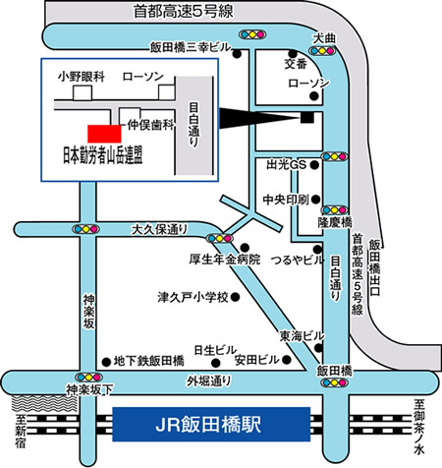

日本勤労者山岳連盟 自然保護委員会 行

Fax番号 03－3235－4324
E-mail；jwaf@jwaf.jp

参加申込書
2013年全国自然保護担当者会議

【テーマ】「山岳自然保護と野生動物との共存の道をさぐる」
ふりがな |  | 性別  □男 □女
氏名 |  | 性別  □男 □女
現住所  〒 － | ℡
現住所  〒 － | Fax
現住所  〒 － | 携帯
現住所  〒 － | E-mail
分科会参加希望（何れかを○で囲ってください）
第一 第二 第三
宿 泊
- 労山事務所泊（寝袋が必要） ②ビジネスホテルなどの予約を希望（費用は宿泊者負担）
所 属

●参加の交通費について
各県連の参加者一人分の往復の交通費は労山自然保護委員会で負担することにします。
今年の担当者会議の予算は大幅に減額になっているため、多くの方が参加できるように、日程を早めにとっていただき、格安航空券や夜間高速バスなどを利用していただくようにお願いします。

●宿泊費用は参加者負担となります。
・労山の事務所に寝袋持参で宿泊される方は無料です（翌日の朝食は実費負担）。
・労山事務所の近くにビジネスホテルがあり、こちらを希望される方は実費負担となり
ます。

●交流会費2000円
11月30日（土）の夜は、労山事務所で夕食・交流会を行います。
※ 各地方連盟からの地酒などの差し入れを期待しています。
以上

